ПРЕСС-РЕЛИЗ

На Дальний Восток

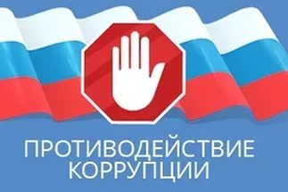
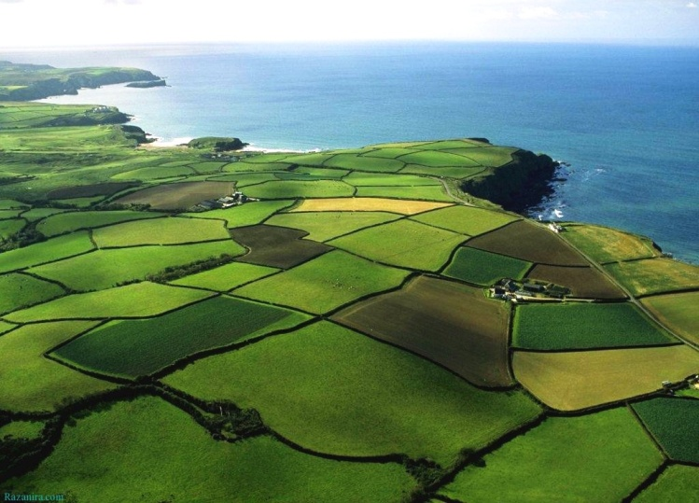
Красноярск 20 января 2017 года - С 1 февраля 2017 года возможность получить "дальневосточный гектар" сможет любой гражданин России. С этой целью создана федеральная информационная система «надальнийвосток.рф».
Посредством данного сервиса можно достаточно оперативно оформить заявку на получение земли в Дальневосточном федеральном округе.
На сегодняшний день на территории Красноярского края заявления о регистрации договора безвозмездного срочного пользования земельным участком принимаются в 83 офисах многофункциональных центров (МФЦ).
На указанном сайте также отражены меры поддержки граждан, которые предусмотрены для освоения выделяемого участка и касаются переезда, социальных льгот, жилья, работы и своего бизнеса.
Напоминаем, что согласно Закону о дальневосточном гектаре гражданам Российской Федерации на основании заявления сроком на пять лет может быть выделен в безвозмездное пользование земельный участок площадью до 1 гектара, находящийся в государственной или муниципальной собственности и расположенный на территории одного из субъектов РФ, входящих в состав Дальневосточного федерального округа.
До окончания срока действия договора безвозмездного пользования земельным участком (но не ранее чем за 6 месяцев) гражданин вправе подать в уполномоченный орган заявление о предоставлении такого земельного участка в собственность или аренду на срок до 49 лет.
Отмечаем, что до 1 февраля 2017 года земельные участки предоставляются в безвозмездное пользование только жителям Дальневосточного федерального округа.

Контакты для СМИ
Филиал ФГБУ «ФКП Росреестра» по Красноярскому краю
660018, Красноярск, а/я 2452

Елена Нацибулина
+7 391 228-66-70 (доб. 2224)

Владислав Чередов
+7 391 228-66-70 (доб. 2433)

pressa@24.kadastr.ru

